Arbeitsblatt: Rabatte mit dem Smartphone ausrechnen

In Geschäften, auf Prospekten oder Plakaten stehen beim Ausverkauf oder bei besonderen Aktionen neben dem Preis noch Prozentangaben. Diese geben an, um wie viel der Preis aktuell reduziert ist.
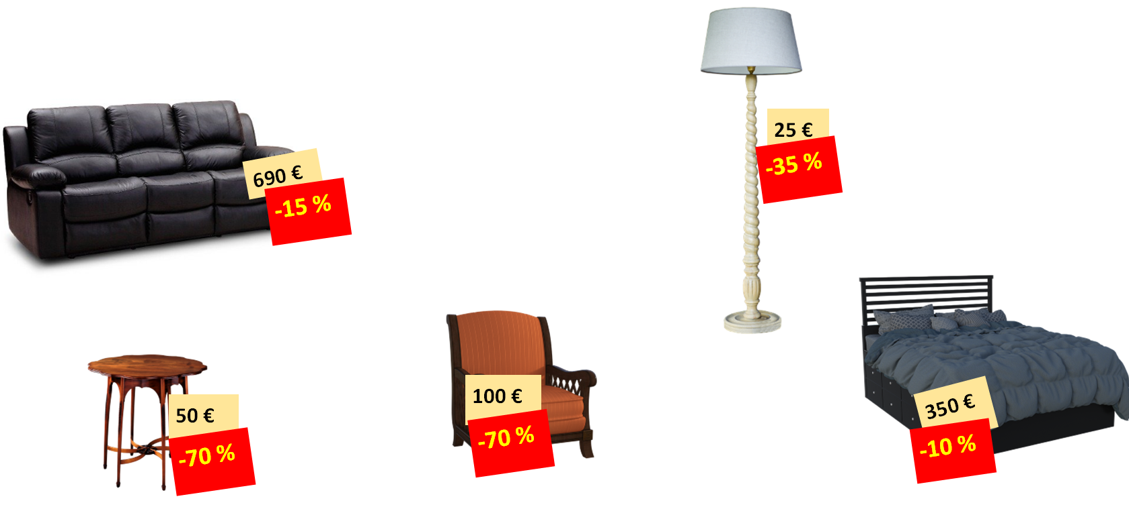

Es ist nicht immer einfach, den Verkaufspreis schnell im Kopf auszurechnen.
Sie können dafür Ihr Smartphone nutzen.

Beispiel:
Sie möchten wissen, wieviel dieses Sofa nun kostet.

Mit dem Taschenrechner oder der Taschenrechner-App können Sie so rechnen: Preis minus Prozent. In diesem Beispiel also: 690 - 15 %.

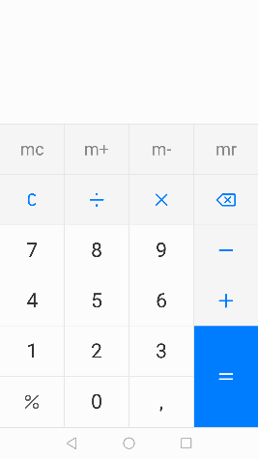

- Öffnen Sie die Taschenrechner-App. Die Taschenrechner
schauen sehr unterschiedlich aus.
Dieses Bild ist ein Beispiel für so eine App

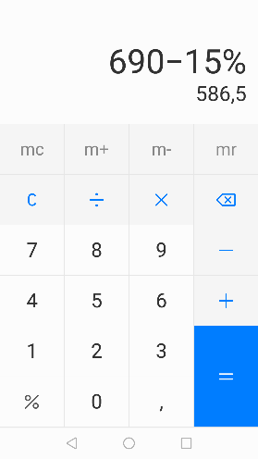
2) Tippen Sie diese Rechnung in den Taschenrechner ein:
690 - 15%

In dieser App ist das %-Zeichen hier.

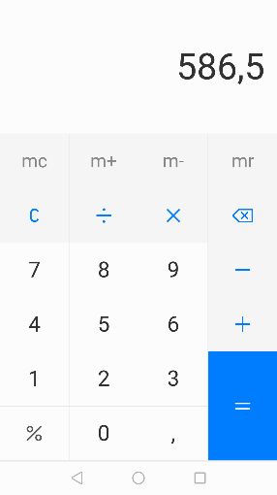
3) Tippen Sie auf =, um das Ergebnis zu sehen:

Das Sofa kostet jetzt nur noch 586,50 €.

Berechnen Sie auch die Preise der anderen Möbel mit dem Smartphone.

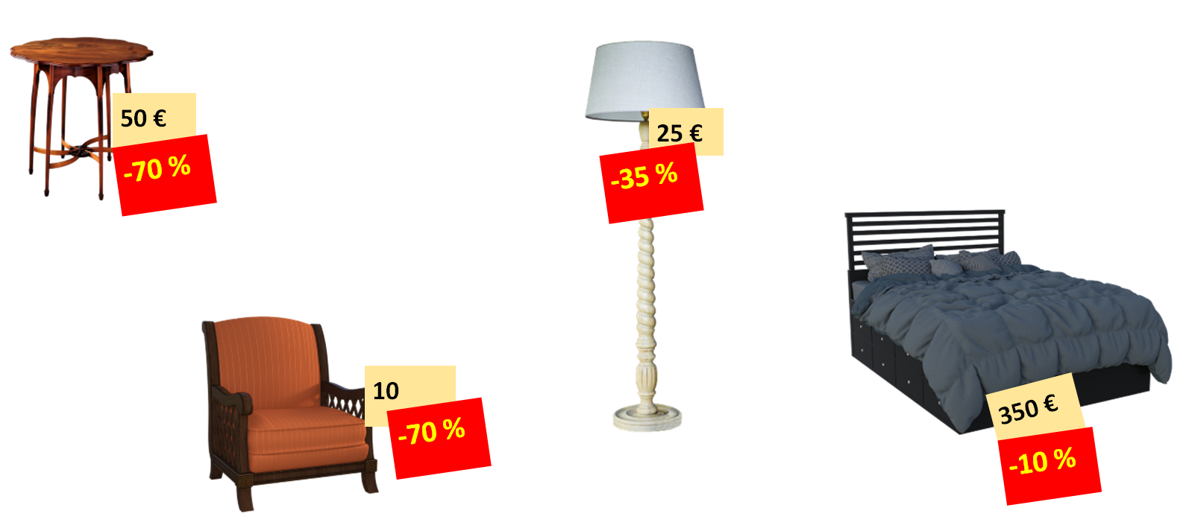

Der Beistelltisch kostet nun: ______________
Der Sessel kostet nun: ______________
Die Stehlampe kostet nun: ______________
Das Bett kostet nun: ______________

Sie können sich weitere Beispiele aus Prospekten suchen und die neuen Preise mit dem Smartphone oder Ihrem Tablet berechnen.

Lösung
Der Beistelltisch kostet nun: 50-70%= 15
Der Sessel kostet nun: 10-70%= 3
Die Stehlampe kostet nun: 25-35%= 16,25
Das Bett kostet nun: 350-10%= 315

